О возможности измерения потенциала межчастичного взаимодействия в системах частиц с анизотропным парным взаимодействием
Лисин Е.А., Лисина И.И., Ваулина О.С.
ОИВТ РАН, Россия, Москва, 125412, Ижорская 13, стр.2.
eaLisin@yandex.ru

Часто в лабораторных экспериментах с плазменно-пылевыми структурами, эффекты, связанные с анизотропией плазмы выходят на первый план. В такой плазме ионы имеют направленную скорость по отношению к покоящимся пылевым частицам. При этом происходит фокусировка ионов за пылевой частицей, т.е. частица, погруженная в такую плазму, создает за собой возмущенную область – кильватерный след. Это приводит к различию между взаимодействием в плоскости перпендикулярной потоку ионов и параллельной ему. Так, например, в приэлектродном слое емкостного высокочастотного разряда (в наземных лабораторных экспериментах) могут наблюдаться структуры, представляющие собой с одной стороны несколько квазидвумерных пылевых слоев, с другой – вертикальные пылевые цепочки. Цепочечные структуры также могут образовываться и в тлеющем разряде постоянного тока. Такая вертикальная упорядоченность пылевых частиц обычно объясняется с помощью кильватерного потенциала.
На сегодняшний день экспериментальное определение пространственного распределения потенциала вокруг частиц в плазменно-пылевом облаке проводилось: 1) - для частиц, левитирующих в диффузном крае индукционного газового разряда [1]; а также 2) - для частиц квазидвумерного слоя в приэлектродной области емкостного вч- разряда [2]. Межчастичное взаимодействие в этих плазменно-пылевых системах может быть описано в изотропном приближении.
В данной работе проанализирована возможность экспериментальной диагностики кильватерного потенциала взаимодействия между пылевыми частицами, формирующими цепочечные структуры в плазме. Для этого было выполнено численное моделирование динамики пылевых частиц, взаимодействующих с различными анизотропными парными потенциалами.
В настоящей работе анизотропное взаимодействие моделировалось с помощью "диполей". Для этого в направлении z на фиксированном расстоянии d под каждой частицей c зарядом Q был размещен виртуальный заряд q с противоположенным знаком и нулевой массой (см. Рис. 1). При этом виртуальный заряд участвовал во взаимодействии только с окружающими частицами с зарядом Q, а взаимодействие с "собственной" частицей и виртуальными зарядами других частиц не учитывалось. Такая модель позволяет легко конструировать различные анизотропные распределения сил парного взаимодействия между частицами системы. На Рис. 1 показана иллюстрация относительного распределения энергии парного взаимодействия U(θ) на характерном среднем межчастичном расстоянии l_{p} вокруг частицы с зарядом Q с различными параметрами q, d и κ; здесь θ – угол между направлениями оси z и электрического поля частицы, κ – параметр экранирования.
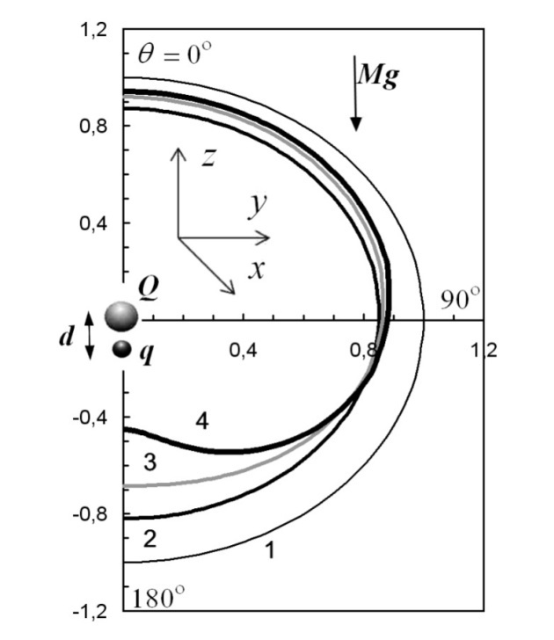
Рисунок 1 – Иллюстрация относительного распределения энергии парного взаимодейтсвия U(θ) на расстоянии l= l_{p} вокруг частицы с зарядом Q для изотропного потенциала (кривая 1) и для "дипольной" модели анизотропного взаимодействия q = –0.15Q c параметрами: 2 - d /l_{p} = 1/6, κ=0; 3 - d /l_{p} = 1/3, κ=1; 4 - d /l_{p} = 1/2, κ=1. За единицу приняты значения U(θ) для изотропного случая.

Моделирование цепочечных систем выполнено методом молекулярной динамики Ланжевена в широком диапазоне условий, близких к экспериментам в вч- разряде и разряде постоянного тока. Рис. 2а иллюстрирует парную пространственную корреляцию частиц в цепочке, состоящей из 16 частиц и расположенной во внешнем электрическом поле ловушки с цилиндрической симметрией.
Для определения пространственного распределения анизотропного потенциала взаимодействия был развит метод, основанный на решении обратной задачи для переопределенной системы уравнений движения взаимодействующих частиц [3]. Для восстановления силы парного межчастичного взаимодействия в анизотропном случае используем предположение об осевой симметрии искомой силы взаимодействия и внешнего поля. Пусть ось z параллельна выбранной оси симметрии. Обозначим θ – угол между направлением оси z и вектором l_{kj}=l_{k}–l_{j} – направлением от k-той (рассматриваемой) частицы к j-той (пробной). Разобьем диапазон изменения угла θ [0; 180^{о}] на интервалы [θ_{s}; θ_{s+1}), s=1,2…S (здесь S – число интервалов разбиения). Тогда искомые параметры апроксимационных функций для сил межчастичного взаимодействия будут представлять собой набор кусочно-постоянных функций, зависящих от номера интервала разбиения s.
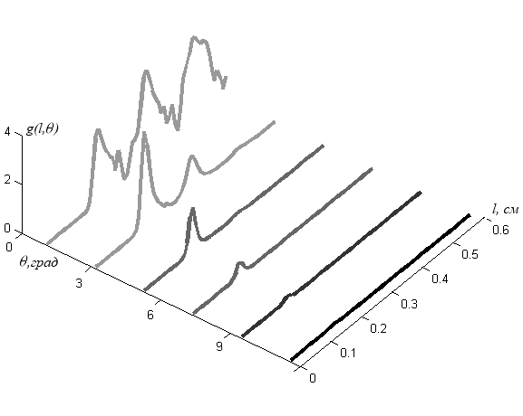  (а) | 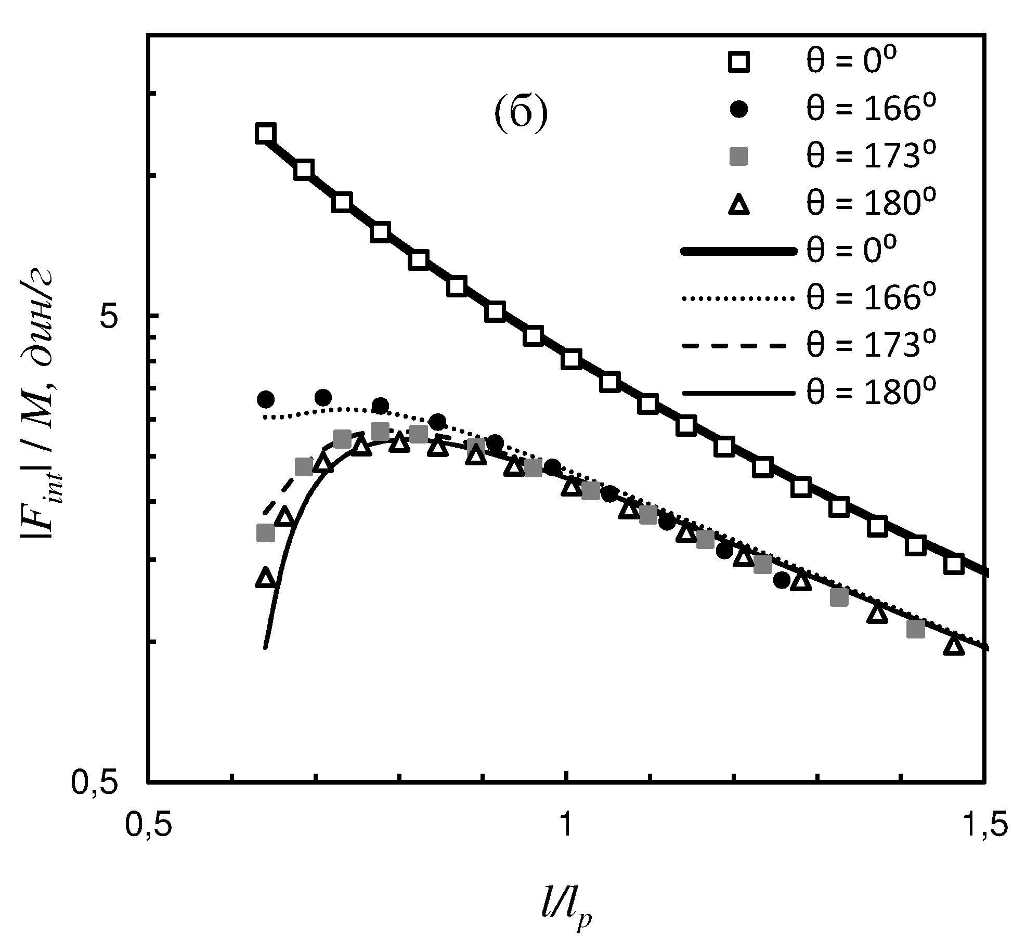
Рисунок 2 – (а) Парная корреляционная функция g(l,θ) цепочечной системы из 16 частиц с параметрами q = –0.2Q, d /l_{p} = 0.3, κ=1 и (б) восстановленная сила анизотропного взаимодействия |F_{int}|/M в цепочечной системе частиц (символы) для различных углов θ (здесь M – масса частицы). Линией обозначена заданная сила.

Результаты решения обратной задачи по восстановлению силы анизотропного межчастичного взаимодействия в цепочечной структуре представлены на Рис. 2б для различных углов θ=(θ_{s}+θ_{s+1},)/2. Показано, что предложенный метод позволяет восстанавливать пространственно анизотропную парную силу межчастичного взаимодействия, и может применяться для диагностики лабораторной пылевой плазмы.

ЛИТЕРАТУРА

1. V.E. Fortov, O.F. Petrov, A.D. Usachev, and A.V. Zobnin, Phys. Rev. E 70, 046415 (2004)
2. E. A. Lisin, O. S. Vaulina, O. F. Petrov and V. E. Fortov, EPL 97, 55003 (2012)
3. О.С. Ваулина, Е.А. Лисин, А.В. Гавриков, О.Ф. Петров, В.Е. Фортов,
ЖЭТФ 137, 751 (2010)

